МКОУ «Оглоблинская основная общеобразовательная школа»

Солигаличского муниципального района Костромской области

Исследовательская работа по теме

ТРУЖЕНИКИ ТЫЛА

«Белова Валентина Ивановна»

Работа Кудряшовой Анны  
обучающейся 9 класса

Руководитель Белова О.С.

2015 г.

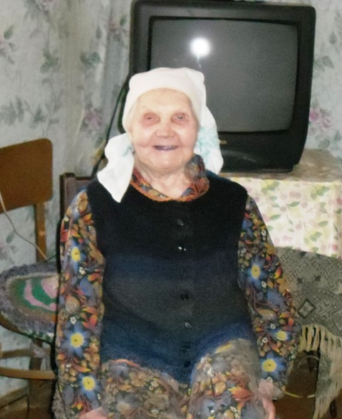

Белова Валентина Ивановна родилась 3 августа 1926 года в деревне Попадино Оглоблинского сельсовета Солигаличского района. Семья была большая - 8 детей.

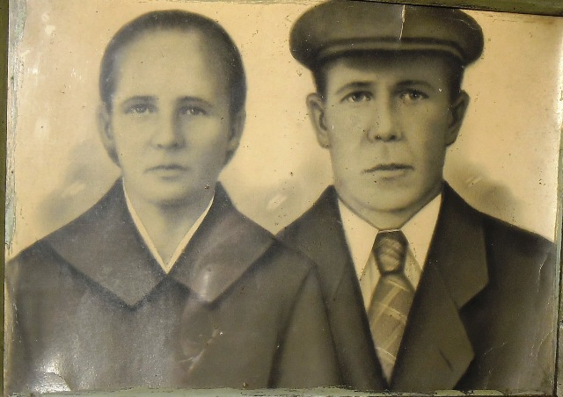

Отца звали Иван Петрович, мать Надежда Ивановна.

В начале войны ей исполнилось15 лет. О начале войны узнали, когда приехал нарочный. Мужчин сразу стали забирать на фронт. В это время подростки работали в колхозе наравне со взрослыми. Работали там куда пошлют. И лен теребили, убирали, и на ферме, и лес заготавливали, сплавляли.

В начале войны у отца была бронь. Он работал на лесоучастке. Забрали его в сорок третьем. Провожали пеша, через Солигалич. Военкомат был там, где раньше аэродром. Письма приходили редко. Отец погиб в сорок четвертом под Могилевом.

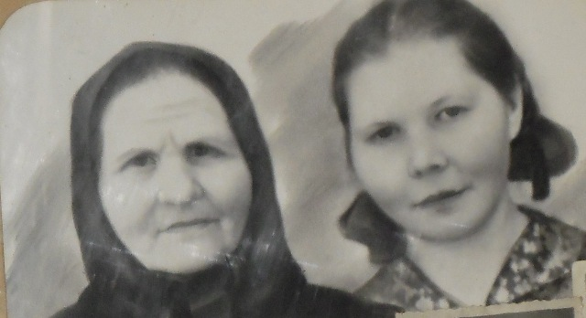

Валентина Ивановна с матерью.

Были во время войны и дезертиры. Жили они в землянках, скрывались. Народ их боялся. Был случай. Когда они убили заблудившегося мальчика.

Летали немецкие самолеты разведчики. Бомбить не бомбили, но летали очень низко. Люди их боялись, старались спрятаться.

По вечерам в деревне ходил сторож и следил, чтобы окошки были занавешены, и не было видно света.

Валентина Ивановна о том, что закончилась война, узнала, когда работала на сплаве леса. Пришел начальник и сказал, что сегодня работать не будем, у нас праздник, войне конец.

В 1947 году вернулся старший брат Сергей, он с 1924 года рождения. Семья утром пила чай. Вдруг видят, к дому идет незнакомый мужчина. Мать его сразу узнала. Все очень обрадовались.

Брат Николай на войне не был, он с двадцать восьмого года рождения. В армии служил в горячих точках. Живет сейчас в Солигаличе с сыном.

В 1948 году переехали в деревню Носково. В колхозе им с сестрой поручили ферму. Все делали сами. И подстилку возили, и корм. Было так, что даже ходить не в чем. На одной ноге лапоть, на другой калоша.

В 1987 году переехала в Оглоблино, в котором живет и сейчас.

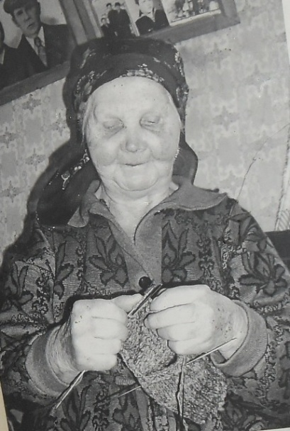

Валентина Ивановна любит вязать, и сейчас обеспечивает всю родню вязаными вещами.